如何判断自己是否需要汇算清缴？
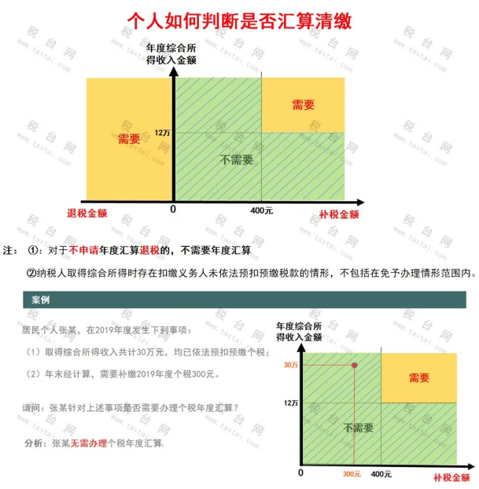
简单来说，凡是涉及退税或者补税（除个别豁免情况外），都需要进行汇算清缴。
豁免情况有三种：
1、你放弃退税，可以不汇算。
2、年收入不超过12万，不管需要补多少税，都不用汇算。
3、补税不超过400元，不管你收入多少都不用汇算。
注：以上指的是居民个人，非居民个人不需要进行汇算清缴。

